Доклад
заместителя руководителя Уральского управления Ростехнадзора
Дроздецкого Евгения Владимировича к совещанию по теме:
«О подготовке предприятий электроэнергетики, теплоснабжения и потребителей тепловой энергии, расположенных на поднадзорной территории Уральского управления Ростехнадзора
к прохождению отопительного сезона 2023 – 2024 годов»

г. Екатеринбург 21 сентября 2023 года

Уважаемые участники совещания!

Слайд 1
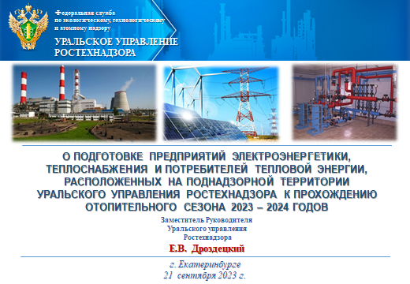

В настоящее время во многих муниципальных образованиях субъектов, расположенных на поднадзорной территории Уральского управления Ростехнадзора уже начался отопительный период.
Ещё раз напомню об основных его особенностях, которые в первую очередь касаются организации работ органов местного самоуправления.
Необходимо понимать происходящее в настоящее время. До момента определения понимания имеющейся ситуации, происходящее может восприниматься как хаос – что порой и видим после окончания отопительного периода. Нужно уметь прогнозировать перспективы и знать описание будущего – т.е., что мы хотим видеть и в каком состоянии.
Планирование при подготовке к ОЗП должно основываться на принципе результативности и эффективности.
Как минимум, руководителям организаций необходимо знать законодательство в сфере теплоснабжения и электроэнергетики. Как и говорил ранее – Муниципальным образованиям и теплоснабжающим организациям важно своевременно разработать мероприятия, направленные на достижение целей, определить основные сферы ответственности, и систематически мониторить изменение ситуации, а при необходимости корректировать их.
Приоритетная задача, которая сегодня стоит перед нами – обеспечение безаварийного прохождения отопительного сезона. И это совместная зона ответственности субъектов, муниципальных образований, теплоснабжающих, теплосетевых организаций и Управления. Но, к сожалению, в ряде случаев нас подводят муниципальные органы власти и руководители теплоснабжающих, теплосетевых организаций, которые не могут, или не хотят эффективно организовать эту работу.
Слайд 2
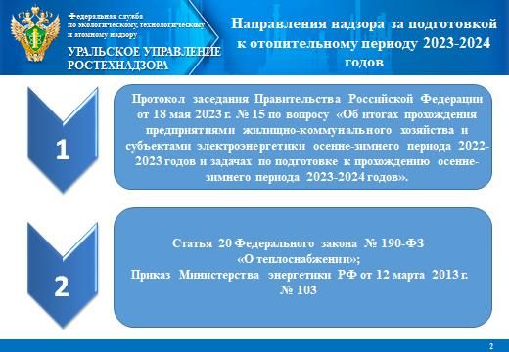
В соответствии с порядком, установленным Правительством Российской Федерации, надзор за подготовкой к отопительному периоду 2023-2024 годов на территории Свердловской, Челябинской и Курганской областей осуществляется по двум направлениям:
1. Первое направление.
Протокол заседания Правительства Российской Федерации от 18 мая 2023 г. № 15 по вопросу «Об итогах прохождения предприятиями жилищно-коммунального хозяйства и субъектами электроэнергетики осенне-зимнего периода 2022-2023 годов и задачах по подготовке к прохождению осенне-зимнего периода 2023-2024 годов».
2. Второе направление.
В соответствии с требованием статьи 20 Федерального закона № 190-ФЗ
«О теплоснабжении», на основании Правил оценки готовности
к отопительному периоду Уральским управлением Ростехнадзора запланированы проверки 31 муниципального района (СО - 5 , ЧО – 26) ,
140 городских округов (СО - 73 , ЧО - 41, КО - 26) и 227 городских и сельских поселений (СО – 20 , ЧО – 207).
Слайд 3
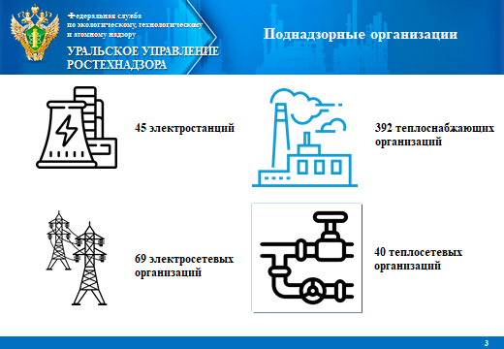
На территориях трех областей число объектов энергетики, осуществляющих электро-теплоснабжение населения и объектов социальной сферы составляет: 45 электростанций, 69 электросетевых организаций, 392 теплоснабжающих и 40 теплосетевых организаций.
Слайд 4
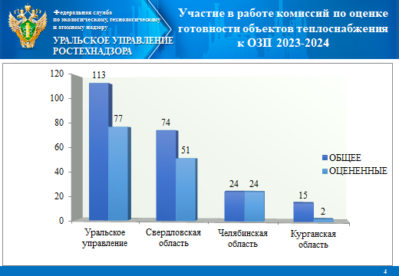
Пунктом 1 протокольного решения Минстрою России, Минэнерго России, Ростехнадзору с участием органов местного самоуправлении Правительством Российской Федерации поручено провести оценку готовности муниципальных образований, теплоснабжающих и теплосетевых организаций к работе в осенне-зимний период 2023-2024 годов.
Для повышения объективности принятия решений о готовности
(не готовности) муниципальных образований к наступившему отопительному периоду Управлением принято участие в работе комиссий 46 муниципальных образований по оценке готовности 74 теплоснабжающих, (СО – 50, ЧО - 22, КО – 2), 3 теплосетевых организаций и (Свердловская область – 1 проверка, Челябинская область – 2 проверок). Оценено 72% теплоснабжающих и теплосетевых организаций от запланированного количества (73,9 % в Свердловской области, 100% в Челябинский области, 14,3% в Курганской области)
И только 6 теплоснабжающих организаций признаны готовыми к отопительному периоду (СО – 5, КО – 1)
Не готовы
УУР – 71 (СО – 46, ЧО – 24, КО – 1)
Слайд 5
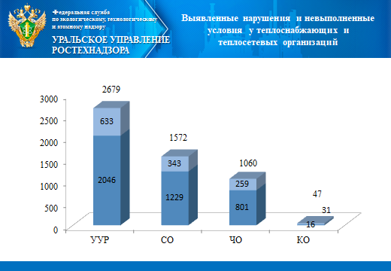
В результате проверок выявлено 2046 нарушений обязательных требований норм и правил и 633 не выполненных условия требований о готовности к отопительному периоду (Свердловская область – 1229 нарушений и 343 условий, Челябинская область – 801 нарушения и 259 условий, Курганская область – 16 нарушений и 31 условий).
Слайд 6
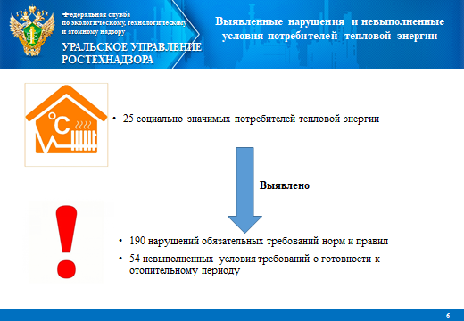
Также Управлением принято участие в оценке готовности 25 потребителей тепловой энергии – социально значимые объекты, (СО – 15, ЧО - 8, КО – 2).
В результате проверок выявлено 190 нарушений обязательных требований норм и правил и 54 невыполненных условия требований о готовности к отопительному периоду.
Слайд 7
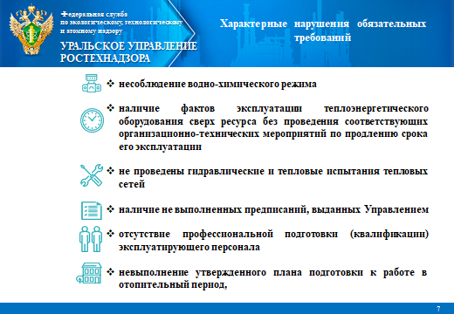
Управление продолжает принимать участие в работе комиссий муниципальных образований по оценке готовности теплоснабжающих, теплосетевых организаций и потребителей тепловой энергии, поэтому вышеназванные результаты являются промежуточными.
Обозначу характерные нарушения обязательных требований, допущенные теплоснабжающими и теплосетевыми организациями:
- несоблюдение водно-химического режима;
- наличие фактов эксплуатации теплоэнергетического оборудования сверх ресурса без проведения соответствующих организационно-технических мероприятий по продлению срока его эксплуатации;
- не проведение гидравлических и тепловых испытаний тепловых сетей;
- невыполнение утвержденного плана подготовки к работе в отопительный период, в который включено проведение необходимого технического освидетельствования и диагностики оборудования, участвующего в обеспечении теплоснабжения;
- невыполнение планового графика ремонта тепловых сетей и источников тепловой энергии;
- наличие не выполненных в установленные сроки предписаний, влияющих на надежность работы в отопительный период, выданных уполномоченными на осуществление государственного контроля (надзора) органами государственной власти;
- отсутствие профессиональной подготовки (квалификации) эксплуатирующего персонала.
- отсутствие проверки знаний у персонала потребителей тепловой энергии.
Уважаемые коллеги, данные нарушения, как правило, повторяются
из года в год, прошу на них обратить особое внимание и приложить все усилия по выполнению обязательных требований безопасности в ходе подготовки
к отопительному периоду.
Слайд 8
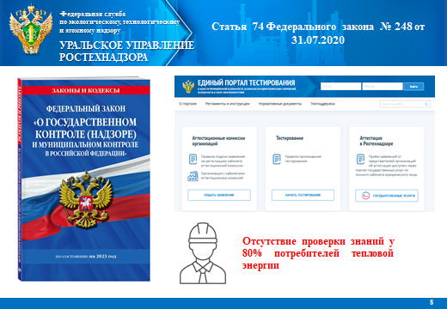
Управлением в рамках статьи 74 Федерального закона от 31.07.2020 № 248-ФЗ «О государственном контроле (надзоре) и муниципальном контроле в Российской Федерации» проведено наблюдение за соблюдением обязательных требований (мониторинг безопасности) в отношении потребителей тепловой энергии, в результате которого установлено отсутствие проверки знаний у 80% потребителей тепловой энергии.
Нарушения требований по готовности к отопительному периоду теплоснабжающими и теплосетевыми организациями выявляются при работе всех комиссий.
Далее в качестве наглядной иллюстрации всего выше сказанного продемонстрирую состояние отдельных объектов теплоснабжения в разных регионах нашей страны, которые комиссионно осматривается Ростехнадзором. Некоторые из них вызывают озабоченность.
Слайд 9
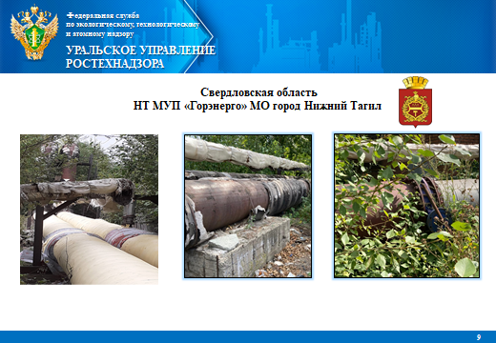
Свердловская область
НТ МУП «Горэнерго» муниципального округа город Нижний Тагил
- согласно пп.7.1.3 технического отчета № ПГС-838-2021-ТО техническое состояние насосной станции № 1 в целом оценивается как ограниченно-работоспособное. Условия дальнейшей безопасной эксплуатации строительных конструкций здания не выполнены;
- согласно пп.7.1.3 технического отчета № ПГС-841-2021-ТО, № ПГС-840-2021-ТО техническое состояние насосных станций № 3, № 5 в целом признано аварийным;
- отсутствует устройство тепловой изоляции наружных трубопроводов тепловой сети.
Слайд 10
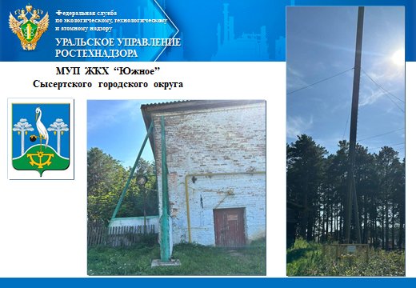
Слайд 11
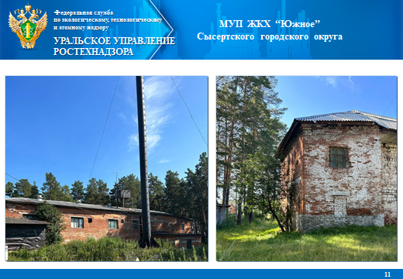
МУП ЖКХ «Южное» Сысертского городского округа
- не проведено техническое диагностирование теплоэнергетического оборудования, отработавшего расчетный ресурс, в целях определения дополнительного срока службы и разработки мероприятий, обеспечивающих надежную работу.

Слайд 12
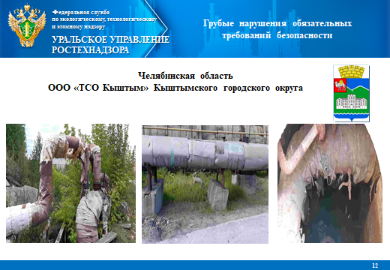
Челябинская область
ООО «ТСО Кыштым»
- не проведено техническое диагностирование специализированной организацией тепловой сети в целях определения дополнительного срока службы;
- не проведены режимно-наладочные работы на котле ст.№1 на резервном топливе ООО «ТСО Кыштым» п. Каолиновый.
Слайд 13
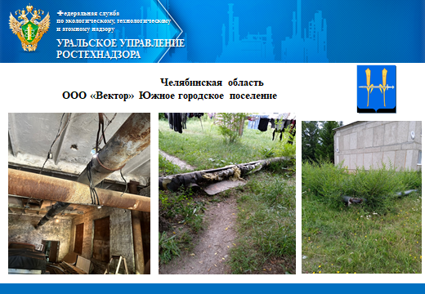
ООО «Вектор» Южное городское поселение
- отсутствует антикоррозийное покрытие на трубопроводе тепловой сети
- отсутствует (нарушена) тепловая изоляция на трубопроводе тепловой сети
- не выполнен утвержденный план подготовки к работе в отопительный период 2023-2024 гг.
Слайд 14
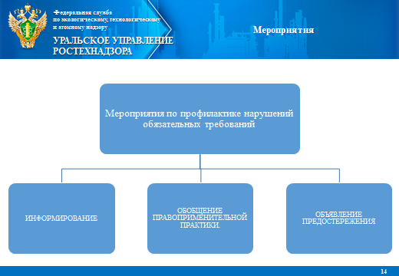
В целях предупреждения нарушений юридическими лицами, индивидуальными предпринимателями и муниципальными образованиями обязательных требований, Управлением проводятся мероприятия по профилактике нарушений обязательных требований, выражающиеся:
1) в информировании поднадзорных организаций, администраций муниципальных образований о подготовленных либо вступивших в силу изменениях законодательства;
2) в обобщении правоприменительной практики;
3) в объявлении предостережений.
С начала текущего года Управлением объявлено 106 предостережений о недопустимости нарушений обязательных требований, из них 44 в сфере электроэнергетики и 62 в сфере теплоснабжения.
Слайд 15
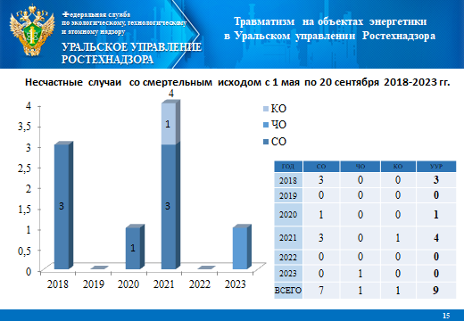
Управление зарегистрировано 9 несчастных случаев со смертельным исходом, произошедших в энергоустановках с 1 мая 2018 по 20 сентября 2023 годов: Свердловская область-7, Челябинская область – 1,
Курганской область – 1.
В 2023 году произошел один несчастный случай со смертельным исходом, связанный с поражением электрическим током.
Слайд 16
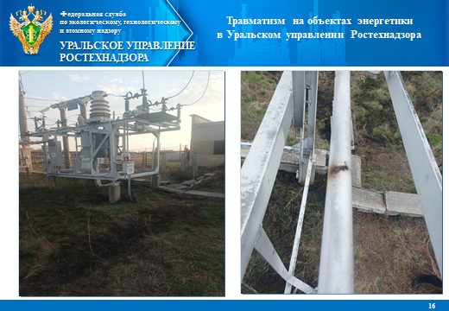
01.05.2023 в 2 ч. 35 мин. на ПС 110 кВ «Подовинная» Октябрьского РЭС ПО «ТЭС» «Челябэнерго» филиала ОАО «МРСК Урала», во время осмотра оборудования после прохождения сигнала об отключении выключателя 35 кВ Т-2 и выключателя 35 кВ Т-1, получил удар электрическим током и скончался электромонтер Октябрьского РЭС ПО «ТЭС» «Челябэнерго» филиала ОАО «МРСК Урала» Воржаков А.А.
Причины несчастного случая:
1. Неосторожность, невнимательность, поспешность пострадавшего, выразившиеся в нарушении правил технической эксплуатации.
2. Неудовлетворительная организация производства работ: отсутствие контроля со стороны руководителей и специалистов подразделения за соблюдение трудовой дисциплины.
Слайд 17
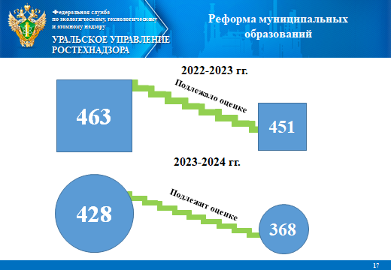
Установлено, что общее количество муниципальных образований, расположенных на территориях областей в отопительные периоды 2022-2023 гг./2023-2024 гг. –463/428 соответственно. Число муниципальных образований, которые подлежат оценке готовности в отопительные периоды 2022-2023 гг./2023-2024 гг. – 451/368 соответственно.
Уменьшение количества муниципальных образований, подлежащих оценке готовности, обусловлено переходом части сельских поселений на индивидуальное отопление и ликвидацией системы теплоснабжения, а также укрупнения в городские округа.
Слайд 18
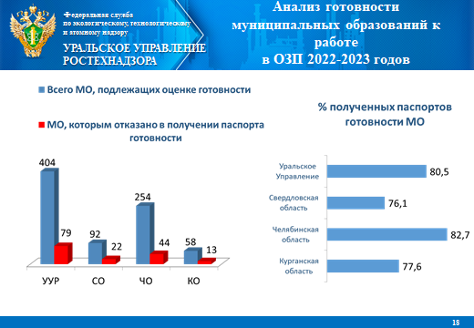
Хотел бы напомнить вам результаты готовности муниципальных образований к работе в ОЗП 2022-2023 годов.
Из 404, подлежащих оценке готовности, муниципальных образований, получили паспорта готовности 325 муниципальных образования, расположенных на поднадзорной территории Управления, из них: муниципальные образования Свердловской области – 70, что составляет 76,1 %, муниципальные образования Челябинской области – 210, что составляет 82,7 %, муниципальные образования Курганской области – 45 – 77,6 %. По состоянию на 15.11.2022 года не готовы к отопительному периоду 79 муниципальных образований: Свердловская область – 22, Челябинская область – 44, Курганская область – 13.
Слайд 19
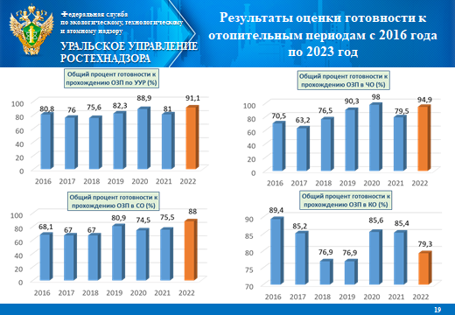
Информация о готовности муниципальных образований Уральского управления Ростехнадзора к отопительным периодам в динамике за последние 7 лет представлена на данном слайде.
Динамику можно проследить по каждой области отдельно.
Слайд 20
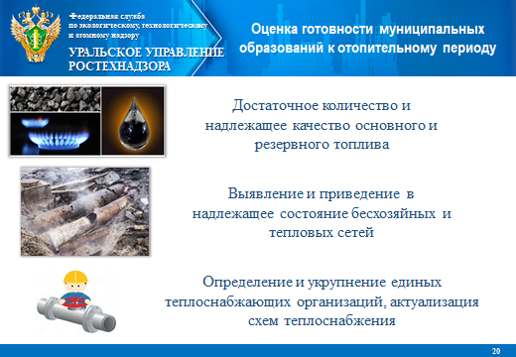
Еще несколько слов об остростоящих проблемах, на которые хотел
бы обратить Ваше внимание
- В рамках контроля хода подготовки особое внимание уделяется запасам топлива. Хочу отметить, что не первый год на одних и тех же объектах возникают проблемы, связанные с его нормативным запасом.
- Определение и укрупнение единых теплоснабжающих организаций, актуализация схем теплоснабжения, планомерная работа по выявлению безхозяйных объектов теплоснабжения, приведения их в надлежащее состояние, документарное оформление на основе имеющихся законодательных механизмов.
- Незнание федерального законодательства, постановлений Правительства, как со стороны муниципальных образований, теплоснабжающих, теплосетевых организаций, так и потребителей тепловой энергии.
- Неисполнение постановлений Губернаторов субъектов по подготовке к отопительному периоду.
- Несвоевременное предоставление графиков оценки готовности теплоснабжающих, теплосетевых организаций и потребителей тепловой энергии, что несет за собой сокращение сроков оценки готовности муниципальных образований со стороны Управления.
- Формализм при подготовке материалов, подтверждающих условие готовности к отопительному периоду.
- Отсутствие контроля по исполнению планов подготовки к отопительному периоду, со стороны глав муниципальных образований.
Слайд 21
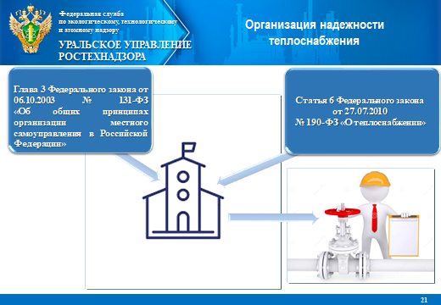
Обращаю ваше внимание, что согласно статьи 6 ФЗ № 190
«О теплоснабжении», главы 3 ФЗ № 131 «Об общих принципах организации местного самоуправления в Российской Федерации» организация обеспечения надежного теплоснабжения потребителей на территориях поселений, городских округов, в том числе принятие мер по организации обеспечения теплоснабжения потребителей в случае неисполнения теплоснабжающими организациями или теплосетевыми организациями своих обязательств либо отказа указанных организаций от исполнения своих обязательств относится к полномочиям органов местного самоуправления городских поселений и городских округов.
Кроме того, при оценке готовности муниципальных образований Ростехнадзором будет проверяться наличие технических мероприятий, направленных на резервирование систем теплоснабжения и предусмотренных, утвержденной схемой теплоснабжения. В свою очередь органы местного самоуправления при оценке готовности теплоснабжающих и теплосетевых организаций должны были проверить реализацию указанных мероприятий.
Слайд 22
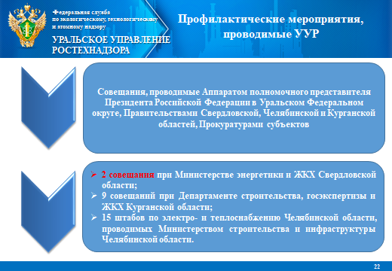
При подготовке к отопительному периоду Управление приняло участие в 2 совещаниях при Министерстве энергетики и ЖКХ Свердловской области, в 9 совещаниях при Департаменте строительства, госэкспертизы и ЖКХ Курганской области, проведены выступления с докладами в работе 15 штабов по электро- и теплоснабжению Челябинской области, проводимых Министерством строительства и инфраструктуры Челябинской области. На данных совещаниях Управлением даны разъяснения вступивших в силу изменений в законодательство РФ, необходимость исполнения требований действующей нормативно-технической и законодательной документации.
Представители Управления принимают активное участие в совещаниях, проводимых прокуратурами субъектов, а также прокуратурами муниципальных образований, участвуют в качестве специалистов в проверках организованных органами прокуратуры в отношении теплоснабжающих, теплосетевых организаций и субъектов электроэнергетики.
Управлением проводятся личные встречи с главами органов местного самоуправления Свердловской, Челябинской и Курганской областей, на которых оказывается методическая помощь, определяются проблемные вопросы, задаются пути решения. Главами муниципальных образований, в свою очередь, предпринимаются исчерпывающие меры по устранению недостатков и исполнению принятых решений, в результате чего значительно возрастает возможность получения паспорта готовности к отопительному периоду. Такой формат общения надзорного органа с главами органов местного самоуправления приветствуется и что важно виден положительный результат.
Проведена громадная разъяснительная работа об обязательном соблюдении требований Правил оценки готовности к отопительному периоду, Правил оценки готовности субъектов электроэнергетики к работе в отопительный сезон и Правил расследования причин аварийных ситуаций при теплоснабжении.
Слайд 23
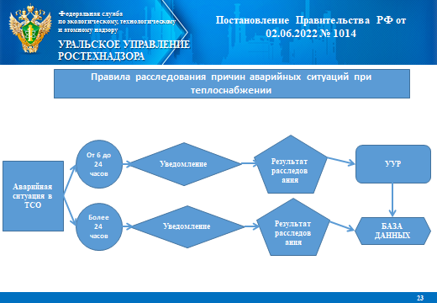
Обращаю Ваше внимание, что согласно требованиям пункта 5 Правил расследования причин аварийных ситуаций при теплоснабжении, утвержденных постановлением Правительства РФ от 02.06.2022 № 1014 при возникновении аварийной ситуации собственник или иной законный владелец объекта, на котором произошла аварийная ситуация, обязан передать оперативную информацию о возникновении аварийной ситуации в уполномоченный орган (в нашем случае это Уральское управление Ростехнадзора) и органы местного самоуправления.
В соответствии с требованием пункта 24 Правил при расследовании причин аварийной ситуации собственником в также включаются представители уполномоченного органа и единой теплоснабжающей организации (по согласованию). Из чего следует, что при наличии аварийной ситуации с перерывом в теплоснабжении от 6 до 24 часов обязаны направлять приглашения для участия в работе комиссии.
Во исполнение пункта 29 Правил Управление ведет базы данных об аварийных ситуациях раздельно в отношении источников тепловой энергии, тепловых сетей и потребителей тепловой энергии. Электронные копии актов расследования причин аварийной ситуации включаются в базу данных об аварийных ситуациях. Соответственно в Управление необходимо направлять электронные копии актов расследования причин аварийной ситуации.
Слайд 24
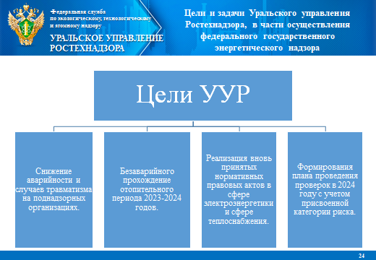
Цели и задачи Уральского управления Ростехнадзора, в части осуществления федерального государственного энергетического надзора
- Снижение аварийности и случаев травматизма на поднадзорных организациях.
- Безаварийное прохождение отопительного периода 2023-2024 годов.
- Реализация вновь принятых нормативных правовых актов в сфере электроэнергетики и сфере теплоснабжения.
- Формирования плана проведения проверок в 2024 году с учетом присвоенной категории риска.
Ростехнадзор не карательный орган, а орган федерального надзора с профессионалами высокого класса, способными оказать содействие для обеспечения энергетической безопасности Уральского федерального округа. По результатам работы Управления можно отметить положительную динамику. Продолжаем работать в данном направлении с заделом на будущее.
В завершении выступления хотелось бы выразить уверенность,
что несмотря на возникшие геополитические вызовы, все работники электро- и теплоэнергетической отрасли успешно справятся с поставленными задачами, что, в свою очередь, позволит своевременно и в полном объеме подготовится
к предстоящему отопительному периоду.

Слайд 25
Благодарю за внимание!

